„Liebfrauenmorgen“  Jan Flieger | 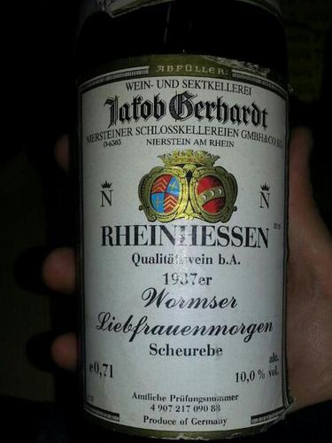

Meine Lateinlehrerin gibt es nicht mehr. Frau Strenger ist tot. Sie starb plötzlich und unerwartet. An einem Herzinfarkt, sagt uns der Direktor. Sie war eine Qual, diese Lehrerin, eine ständige Qual. Jedenfalls für mich, denn Latein ist das schlimmste aller Fächer. Und bei einer Lehrerin wie der Frau Strenger hätte ich das Abitur nie geschafft. Latein ist eine Hürde, die ich nicht nehmen kann, wenn es der Lehrerin an Nachsicht fehlt. Und die fehlte Frau Strenger in hohem Maße. Deshalb bin ich froh über ihren Tod.
Er hat sie ereilt in ihrem kleinen Häuschen mit dem großen Garten, dessen Büsche heranwachsen bis an das Fenster, das immer offen stand, das Fenster des Kellers, in dem auf Regalen die gefüllten Weinflaschen lagen. Heute sind vierzehn Tage vergangen, seitdem der Tod nach Frau Strenger griff. Und nachmittags kommt der Kommissar, der die Morde aufklärt in unserer Stadt. Er kommt zum Kaffeetrinken zu meiner Mutter. Denn er ist ihr Freund seit der Schulzeit. Ein guter Freund. Und sie hört ihm gerne zu, weil er Geschichten kennt, die nicht einmal in der Zeitung stehen, mörderische Geschichten.
Auch ich sitze mit am Tisch, erzählt er doch heute, wie er auf dem Flur schon verkündete, die Geschichte der Frau Strenger.
Ausgerechnet mir hat man die Aufklärung ihres Todes übertragen, Lisa, lacht er auf.
Stell dir das mal vor! Der Mordkommission! Er führt die Kaffeetasse zum Mund.
Dabei war ihr Tod nichts anderes als ein verhängnisvoller Irrtum. Ein Unfall! In einer von ihren Weinflaschen war Gift.
Ich verschlucke mich und beginne zu husten. Fürsorglich klopft mir der Kommissar auf den Rücken.
Er ist so sensibel, sagt meine Mutter. Schließlich war sie seine Lehrerin. Er hatte sie in Latein.
Die Hand des Kommissars streicht über mein Haar. Er mag mich. Er mag mich sogar sehr. Weil ich ein Tennispartner bin, der auch Nachsicht übt, wenn der Gegner schlecht spielt, sogar sehr schlecht. Unser neuer Lateinlehrer mag mich aus dem gleichen Grund. Meine Zensuren in Latein werden schon besser. Auf Nachsicht folgt Nachsicht. So ist das im Leben.
Aber nun red schon, drängt meine Mutter den Kommissar. Wie konnte das geschehen?
Sie hat ahnungslos hochkonzentriertes Blattlausgift getrunken.
Meine Mutter schüttelt erschrocken den Kopf. Wieso das? Sie hebt ein großes Stück Erdbeertorte auf seinen Teller. Der Kommissar strahlt meine Mutter an.
Ich fand die Lösung, Lisa. Ich allein. Der Kommissar lässt ein Stück Torte im Mund verschwinden.
Weißt du, für die Rosen in ihrem Garten muss sie wohl eine Literflasche Metasystox R gekauft haben. Im Keller füllte sie dann das hellblaue Mittel in eine leere Weinflasche 'Liebfrauenmorgen' um und legte sie törichterweise in die Nähe anderer Weinflaschen. An dem Abend, als sie starb, holte sie sich eine Flasche hoch. Versehentlich aber die mit dem Gift. Der Kommissar greift nach seiner Tasse und trinkt.
Und das war ihr Verhängnis: Sie nahm einen Schluck direkt aus der Flasche und konnte so die verräterische Farbe nicht sehen und auch nichts riechen, denn der Knoblauchgestank hätte sie stutzig machen müssen.
Oh Gott, entfährt es meiner Mutter, und sie schlägt die Hände vor das Gesicht.
Ich setze eine Miene auf, die der furchtbaren Nachricht angepasst ist. Die Hand meiner Mutter, die zur Tasse greift, zittert stark. Sie trinkt nicht. Sie sagt nur:
Wie du das alles herausbekommst, Heiner, sogar die rätselhaftesten Fälle.
Dann sitzen wir und schweigen. Wir schweigen lange. Sehr lange. Und wir denken an die Tote. Meine Mutter voll Mitgefühl. Heiner voller Stolz. Und ich erlöst. Denn die Wahrheit ihres Todes kennt nur einer.
Ich.

Liebfrauenmorgen (m): et vinmærke
Herzinfarkt (m): blodprop
Qual (f): plage
Abitur (n): studentereksamen
Hürde: hindring, vanskelighed, hurdle
Nachsicht (f): overbærenhed
Ereilen: indhente
Flur (m): entre
Ausgerechnet: lige netop
Übertragen: overdrage
Verhängnisvoll: skæbnesvanger
Irrtum (m): fejltagelse
Sich verschlucken: få noget i den gale hals
Fürsorglich: omsorgsfuld
Nachsicht (f): overbærenhed, eftergivenhed
Zensur (f): karakter
Törichterweise: på tåbelig vis
Verhängnis (n): skæbne
Verräterisch: forræderisk
Knoblauchgestank (m): hvidløgsstank
Erlöst: befriet, forløst, frelst
Wahrheit (f)

